药品信息宣传和发展服务中心学习流程

1.点击“个人管理中心”进入，选择“浙江省药品信息宣传和发展服务中心继续教育学习平台”
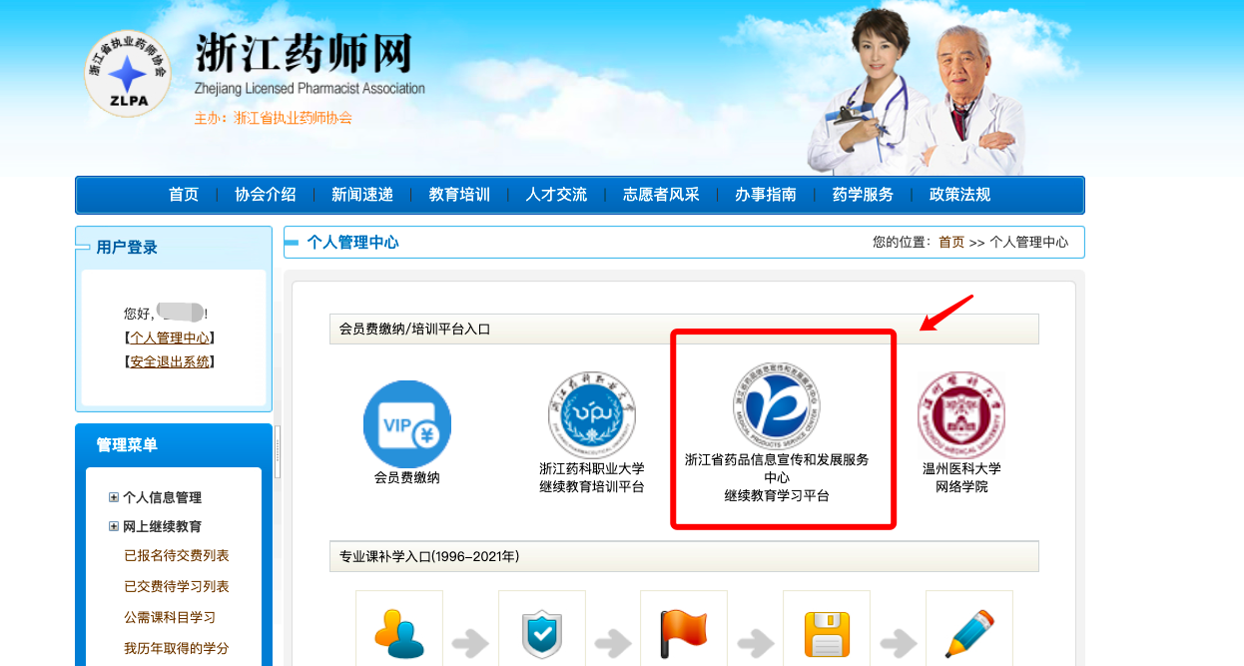

2.输入身份证、密码进行个人用户登录。未认证学员请先认证。
已注册用户（含药师网用户）：请用身份证登录，初始密码为aa+身份证号末六位，如忘记密码，请点击“忘记密码”自行找回密码。
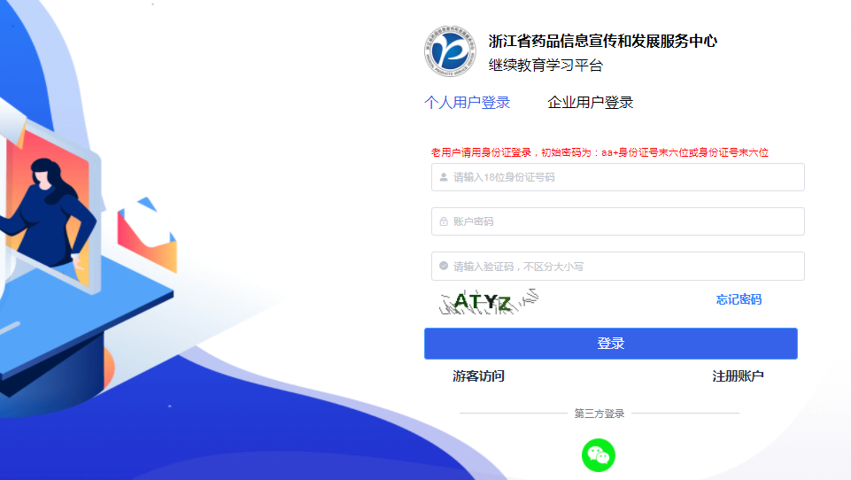
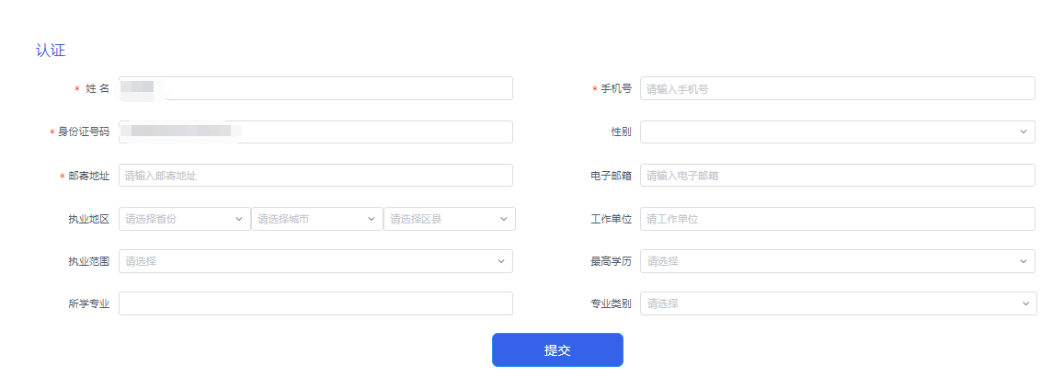
3.认证成功后，进入首页。
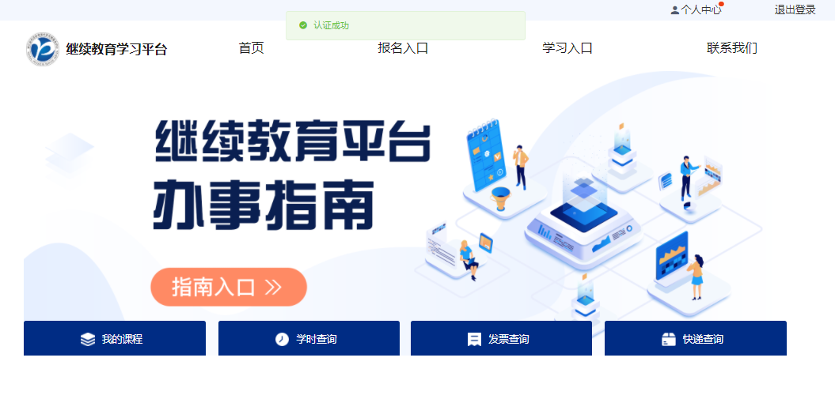

4.点击“报名入口”选择“执业药师”点击“立即报名”。
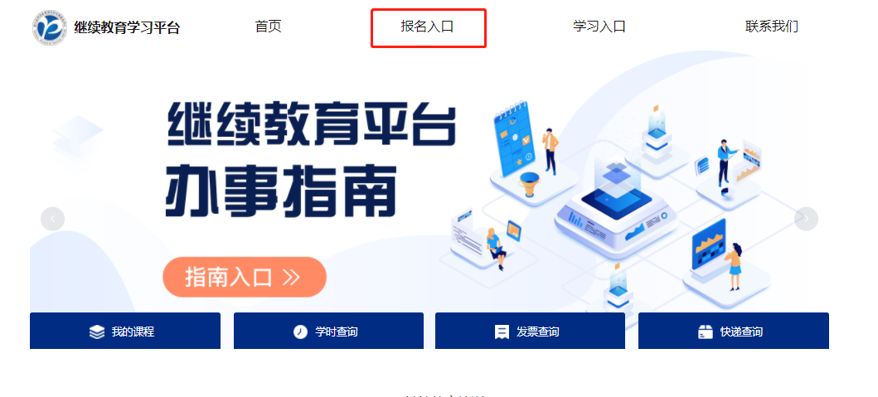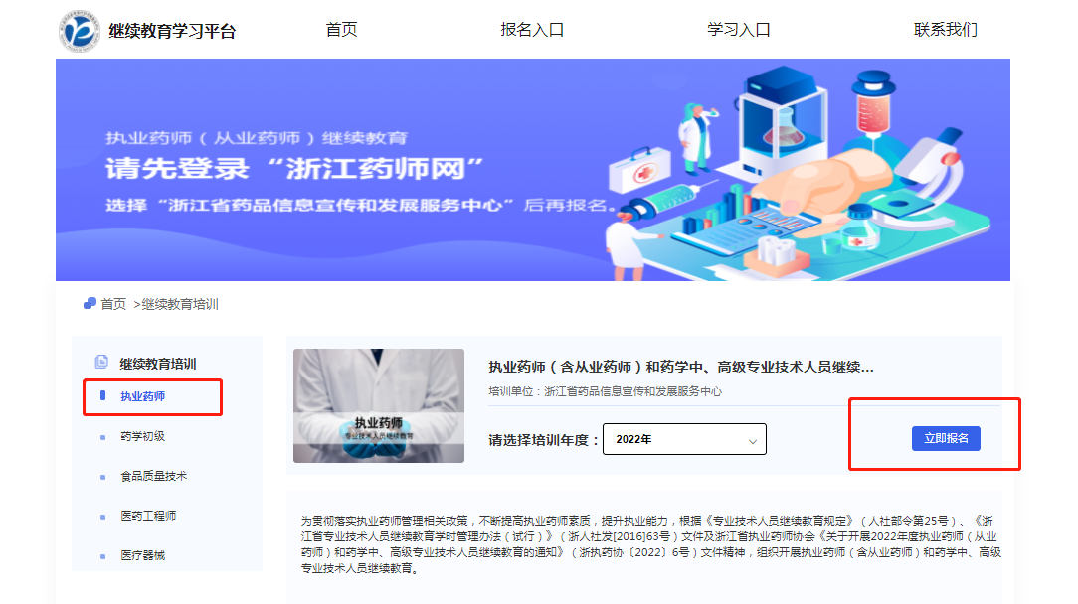
5.选择是否需要教材，再次确认报名信息。如果已缴纳2022年执业药师协会会费，将自动减免60元培训费。选择需要开票的类型，填写正确的开票信息。确认无误后，点击“立即支付”。
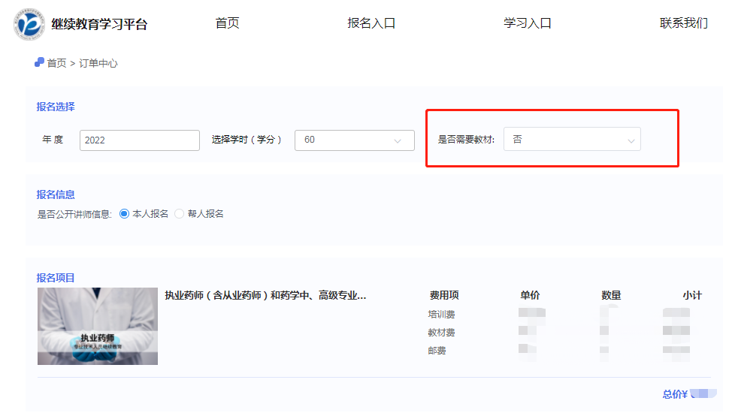

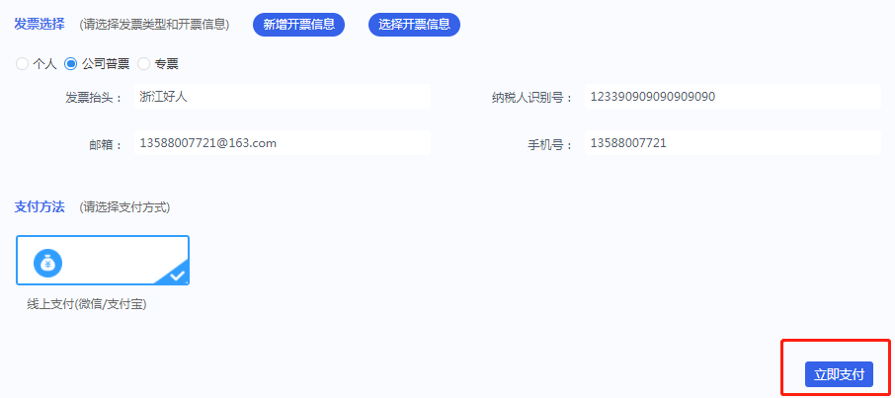
6.请用微信或支付宝扫码支付。
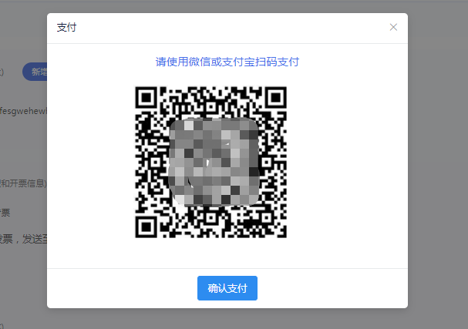
7.点击“学习入口”进入“我的课程”。点击“学习”进入课程目录，开始观看视频，观看视频结束后，开始考试。
